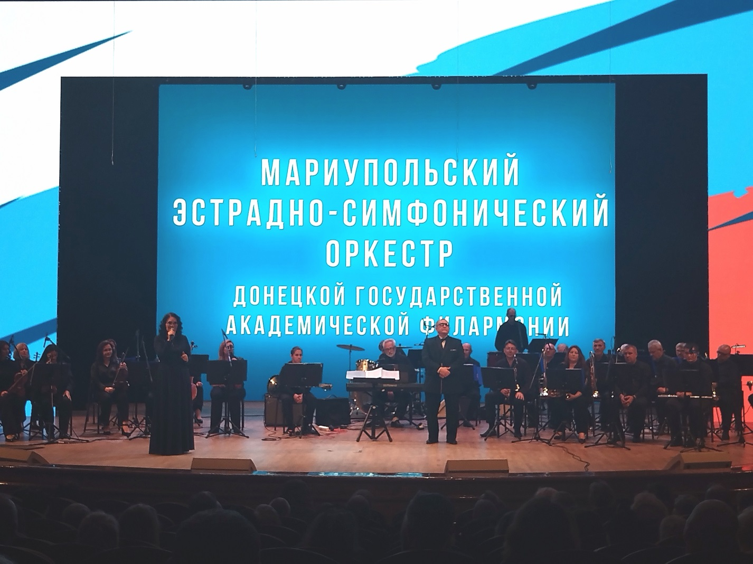

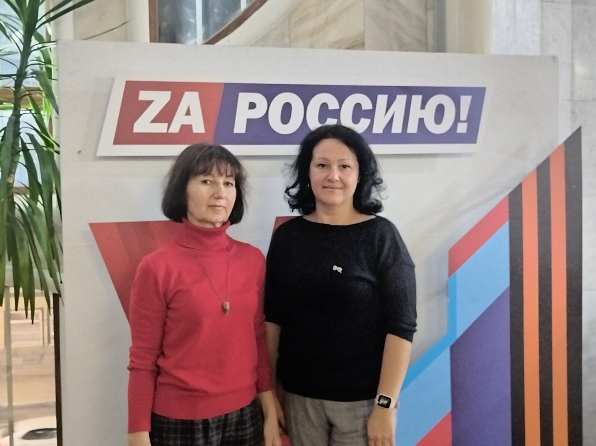

**06.10.2025**

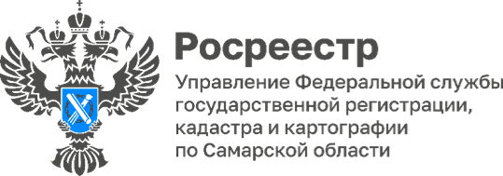

**В Международный День Музыки**

В Международный День Музыки сотрудники самарского Росреестра побывали на концерте Мариупольского эстрадно-симфонического оркестра Донецкой государственной академической филармонии «Попурри из Донбасса», который проходил на сцене Самарской государственной филармонии.

Этот эстрадно-симфонический оркестр  - самый молодой коллектив Донецкой государственной академической филармонии, созданный 1 июля 2022 года по инициативе Министерства культуры Донецкой Народной Республики из числа преданных родному городу и талантливых музыкантов Мариуполя.

Оркестр подарил самарским слушателям самые любимые и узнаваемые композиции - от классики до саундтреков: «Времена года» А. Вивальди, «Адажио» Т. Альбинони, мелодии из знаменитых отечественных фильмов.

*«Мы благодарны музыкантам Мариупольского оркестра за встречу с прекрасной Музыкой, за их мастерство и самоотверженный труд в непростых жизненных обстоятельствах,* – говорит заместитель начальника отдела регистрации долевого участия в строительстве **Ольга Цветкова.** – *Надеемся, что этот талантливый коллектив приедет к нам еще ни один раз!»*

Материал подготовлен пресс-службой



Управления Росреестра по Самарской области